2025年协和“4+4”事件——模拟公众反应

1、场景

1.1场景描述
2025年协和“4+4”事件
- 发生时间：2025年4月
- 发生地点：网络平台
- 涉及机构：中日友好医院、协和医学院、卫健委
通过模拟第一传播圈层利益人群在社交网络中的互动行为，模拟事件发生后的公众反应结果，实现对卫健委回应发布后各群体相关行为的预测。

1.2 舆论场景
- 第一传播圈层利益人群看到事件原委报道：
- 事件概述 ：
中日友好医院 “肖飞 - 董袭莹” 事件是涉及医疗伦理、学术不公与职业操守的丑闻，围绕肖飞与董袭莹婚外情及特权操作展开。
- 事件时间线 ：
2019 年，董袭莹入学协和医学院 “4+4” 临床医学项目被质疑利用家庭背景，肖飞开始与多名女性保持婚外关系。
2024 年 6 月，肖飞违规留董袭莹在胸外科规培，引发不满
2024 年 7 月 5 日，手术室渎职事件，肖飞与护士争吵后两人离场，患者被搁置。
2024 年 9 月，董袭莹怀孕，肖飞陪同产检等并起诉离婚。
2025 年 4 月，肖飞妻子曝光其出轨及违规行为，医院开除肖飞党籍等，协和医学院等后续处理。
- 争议焦点 ：
肖飞的职业操守与医疗失职 ：长期婚外情且权力滥用，手术室渎职违反医疗制度。
董袭莹的 “特权履历” 与学术争议 ：跨学科跳跃被质疑专业资质，规培特权疑似家庭资源干预，学术痕迹消失引发造假怀疑。
协和医学院 “4+4” 项目的公平性质疑 ：招生标准、培养质量、特权通道等方面存在疑云。
医疗系统的管理漏洞 ：反应滞后，仅处理肖飞而对其他人未公开调查，有包庇之嫌。

- 第一传播圈层利益人群，即直接受到事件影响或关注该事件的群体，包括盖普通公众、患者及家属、医学生、政策制定者、医学专家、教育工作者、媒体、协和校友等，可能会在社交网络上展示以下互动行为，并形成特定的舆论场景（以微博为例）：
- 信息分享与传播，并形成不同群体讨论组：
在微博社交平台上分享政策调整的新闻链接或相关信息，以传播给亲朋好友和更广泛的社交网络；会自然形成几个大集群讨论组，每组中有一级评论、二级评论、转发。
- 讨论与交流：
民众可能会表达对协和“4+4”项目本身的的支持或反对，对于事件中凸显的医疗伦理、社会信任、特权现象等问题分享个人见解，形成热烈的线上讨论氛围。
- 情绪宣泄：
网民对当事人行为感到愤怒，谴责其利用特权破坏公平；学生和家长担忧教育公平受损，患者家属担心医疗安全；公众期待相关部门公正处理事件，完善制度，加强教育，提升行业水平。

- 模拟三种不同情绪导向的卫健委回应及公众反应
  - 方案一：诚恳致歉与整改承诺（共情导向）
- 核心策略：通过承认问题、表达歉意、承诺整改，缓解公众情绪，重建信任。
- 情感控制点：共情：承认问题，回应公众对医疗安全的担忧；责任：强调卫健委介入调查，展现行动力；透明承诺：提出公开流程，缓解“暗箱操作”质疑。
- 文案： “我们高度重视公众对协和医学院‘4+4’试点班的关切。对于招生流程中暴露的审核疏漏和选拔标准争议，我们深表歉意。医学教育事关人民健康，容不得丝毫懈怠。国家卫健委已成立专项调查组，将对所有录取学生的资质进行复核，并重新评估培养方案。我们将以此次事件为戒，完善招生监督机制，确保医学教育的公平性和专业性。未来所有录取结果和考核标准将向社会公开，接受全民监督。”
  - 方案二：强化制度透明与公平（理性导向）
- 核心策略：通过公开数据、细化标准、引入第三方监督，增强选拔机制的权威性。
- 情感控制点：透明：用数据公开回应“关系户”质疑；权威背书：引入第三方机构增强公信力；对标国际：参照美国MCAT考试，合理化改革方向。
- 文案： “协和医学院‘4+4’试点班旨在培养复合型医学人才，但选拔机制需进一步规范。即日起，我们将全面公开2019年至今的录取学生背景、学分修读证明及考核成绩，并邀请教育部、医学行业协会组成联合专家组，重新审核招生流程。同时，未来招生将增设全国统一的医学基础能力考试（类似美国MCAT），确保选拔公平。我们承诺：医学教育不设捷径，只有过硬的专业能力才能守护患者生命。”
  - 方案三：展示教育成果与质量保障（积极导向）
- 核心策略：通过数据对比、成功案例和第三方认证，证明培养质量。
- 情感控制点：数据支撑：用通过率、临床实践时长等量化指标增强说服力；权威认证：引用医院排行榜专家评估，提升可信度；衡创新与质量：承认改革争议，但强调成果保障。
- 文案：“协和“4+4”试点班已培养148名跨学科医学人才，其中92%通过国家执业医师考试，临床考核优秀率高于传统培养路径学生。所有毕业生均完成至少2000小时临床实践，并通过协和医院、复旦医院排行榜TOP10专家的联合评估。我们将在官网开设专栏，展示学生科研论文、临床案例及患者评价，并定期发布第三方机构的培养质量报告。医学教育需要创新，但创新必以质量为前提”

  - 通过虚拟问卷的形式调查不同利益共同体（agents）对该卫健委回应体现出的不同方面的认同度
以方案一为例：
- "共情":<你对卫健委回应体现出【共情：承认问题，回应公众对医疗安全的担忧】的认同度>,
- "责任":<你对卫健委回应体现出的【责任：强调卫健委介入调查，展现行动力】的认同度>,
- "透明承诺":<你对卫健委回应体现出的【透明承诺：提出公开流程，缓解“暗箱操作”质疑】的认同度>

1.3 智能体之间的社交网络结构
全连接拓扑网络（1000节点）模拟社会关系网：

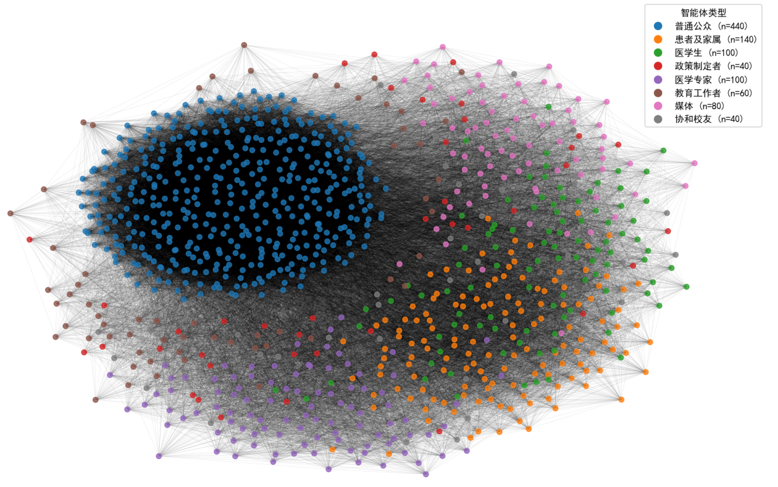

2、智能体设置

2.1 智能体角色设置
参考网址：
- 澎湃新闻：https://www.thepaper.cn/newsDetail_forward_30749538
- 南方都市报：https://epaper.oeeee.com/epaper/A/html/2025-05/02/content_4515.htm
特色：
智能体的角色多元化。有关协和“4+4”的舆情的产生、发展、爆发不仅有医生和患者群体的互动，更有其他利益相关者的参与。

智能体A： 普通公众
智能体数量：440
示例：
描述：
- 学生家长，关心孩子的成长环境。
- 对教育公平性较为敏感。
- 希望孩子能在健康、正直的环境中学习,
- 注重培养孩子的价值观。
关键问题的倾向：
- 关注教育公平和学校德育工作。
- 希望学校能提供更优质的教育资源。
- 期待能有更多促进教育公平的政策出台。
- 关注如何培养孩子的社会责任感。"

智能体B： 患者及家属
智能体数量：140
示例：
描述：
- 患有白内障的患者，需要进行手术治疗。
- 对白内障手术的效果和安全性比较关注。
- 对医院的眼科医疗团队有一定了解。
- 希望手术过程能顺利，术后恢复良好。,
关键问题的倾向：
- 关注白内障手术的最新技术和方法。
- 希望医院能提供更多术前术后护理指导。
- 期待眼科医生能有丰富的手术经验。
- 关注手术费用和医保报销情况

智能体C： 医学生
智能体数量：100
示例：
描述：
- 临床医学专业大三学生。
- 理论知识扎实，正准备参加临床实习。
- 对临床实践和医患沟通较为关注。
- 希望毕业后成为一名优秀的外科医生。
关键问题的倾向：
- 关注医学教育实践环节的安排和质量。
- 希望实习医院能提供更多动手机会。
- 期待能有更多与患者沟通交流的技巧培训。
- 关注医生职业发展的路径和挑战。

智能体D：政策制定者
智能体数量：40
示例：
描述：
- 教育部门官员，负责医学教育政策的制定。
- 关注医学教育质量和人才培养模式。
- 致力于推动医学教育改革和创新。
- 注重政策的实施效果和反馈。
关键问题的倾向：
- 关注医学教育的国际发展趋势。
- 希望政策能促进医学教育与临床需求的紧密结合。
- 期待能通过政策提升医学教育的资源投入。
- 关注医学教育的公平性和质量保障。

智能体E：医学专家
智能体数量：100
示例：
描述：
- 著名教学医院内科教研室主任。
- 主编多部国家级规划教材。
- 创建临床思维训练教学体系。
- 培养出大批优秀临床教师。
关键问题倾向：
- 批评速成教育忽视临床思维培养。
- 推动床边教学改革。
- 关注医学生人文素养缺失问题。
- 建议延长临床实习时间。

智能体F：教育工作者
智能体数量：60
示例：
描述：
- 高等教育体系研究者，专注于高校招生公平性研究。
- 发表过多篇关于高考改革与教育公平的论文。
- 参与过多个省级教育公平项目评估。
- 擅长运用模型预测招生政策的影响。
关键问题倾向：
- 关注高校招生过程中的公平性问题。
- 希望建立更透明的招生监督机制。
- 期待推动多元化招生模式的探索。
- 关注农村和贫困地区学生的升学机会

智能体B：媒体
智能体数量：80
示例：
描述：
- 时事评论员，经常参与医疗话题的讨论。
- 擅长从社会和伦理角度分析医疗问题。
- 关注医疗事件背后的社会影响和公众情绪。
- 在电视、广播和网络上发表评论。
关键问题倾向：
- 考关注医疗事件引发的社会伦理争议。
- 希望引导公众理性看待医疗问题。
- 期待提升公众对医疗行业的理解和尊重。
- 关注医疗行业的职业道德建设。

智能体H：协和校友
智能体数量：40
示例：
描述：
- 2003届协和医学院护理专业毕业生，现任某专科医院护理部主任。
- 在校期间专业成绩突出，多次获得护理技能大赛奖项。
- 毕业后致力于护理管理和护理教育工作。
- 积极推动护理学科的发展和护理质量的提升。
关键问题倾向：
- 关注护理教育在医学教育体系中的地位和发展。
- 希望加强母校与临床护理实践的联系与合作。
- 期待母校培养出更多具有人文关怀和创新能力的护理人才。
- 关注护理工作中如何更好地保障患者权益。

*其中政策发布者和主流媒体为可控的群体，且主流媒体不完全是利益相关者，而是引导舆论的重要工具。

2.2 智能体逻辑
- 阅读广播：形成观点；
- 根据观点：生成交流内容，随机选择邻居智能进行观点交流
- 根据观点：对评价指标进行投票
- 反思与总结：智能体根据短期认知内容，提炼出长期认知，形成对政策的稳定态度。

其他逻辑：
- 模拟民意：通过虚拟问卷的形式，调查智能体的立场、观点和情绪。
- 人机交互：人类用户可以选择与特定的智能体进行问答交互，获取智能体的观点和情绪反应。

3、评价指标
模拟效果：模拟不同卫健委发声后的民调结果进行比较

剧本事件设置
- 事件0：模拟开始
- 事件时间戳：0
- 事件描述：模拟开始，所有智能体被激活，准备接收关于协和“4+4”事件的信息。
- 事件1：信息传播启动
- 事件时间戳：0
- 事件描述：智能体开始在微博等社交平台上分享政策调整的新闻链接，信息传播开始。各智能体根据其角色和认知，开始形成对事件的初步反应。
- 事件2：各集群讨论话题多样化
- 事件时间戳：1
- 事件描述：各智能体根据自己的角色和认知，参与到相关话题的讨论中。
- 制度信任与治理反思：智能体D（政策制定者）：讨论如何通过制度重塑提升公众对医疗系统的信任，反思当前医教协同监管制度中的漏洞，并建议加强对医疗人才培养路径和权力运行的审查机制。
- 舆论监督与公共责任：智能体G（媒体）：关注事件的社会影响，探讨媒体在揭示权力滥用与推动舆论监督中的职责，同时评估报道的尺度与事实核查机制。
- 学术诚信与人才选拔机制研究：智能体F（教育工作者）：从学术系统角度分析“4+4”项目中存在的公平性与评价机制缺失问题，提出改进招生与规培透明度的制度建议。
- 临床实践伦理困境讨论：智能体E（医学专家）：讨论医师职业伦理底线、职场性骚扰与权力关系中的困境，呼吁加强伦理培训和内部举报保护机制，并思考如何构建更为公开透明的医学教育体系。
- 患者安全与医疗体验表达：智能体B（患者及家属）：分享对医疗系统信任下降的感受，强调医患之间的信息不对等与安全隐患，呼吁医疗机构强化制度化保障机制。
- 职业理想与现实冲突体验：智能体C（医学生）：表达对医学职业的理想主义与现实复杂性的冲击，关注如何在压力环境中守住职业伦理，呼吁在规培选拔中建立更加公开和均衡的评估机制。
- 医学圈层壁垒观察：智能体H（协和校友）：反思校友系统中可能存在的裙带文化与保护机制，提出加强校内问责与监督的建议。
- 社会信任修复与舆论分化：智能体A（普通公众）：表达对医生群体的信任危机及对体制性问题的关切，讨论如何在情绪化舆论中保持理性认知和判断力。

- 事件3：卫健委回应信息传播
- 事件时间戳：2
- 事件描述：智能体在微博等社交平台上接受含一定情绪导向的卫健委回应，各智能体根据其角色和认知，形成对事件的再次反应。

- 事件4：总结认知反思
- 事件时间戳：3
- 事件描述：智能体之间开始根据之前事件报道、社群讨论、卫健卫回应等事件的观点进行分析与总结。

- 事件5：情绪维度评估
- 事件时间戳：4
- 事件描述：智能体根据之前总结的最终观点，对该卫健委回应体现出的不同方面的认同度，以方案一为例：
{"认同度":{
"共情":<你对卫健委回应体现出【共情：承认问题，回应公众对医疗安全的担忧】的认同度>,
"责任":<你对卫健委回应体现出的【责任：强调卫健委介入调查，展现行动力】的认同度>,
"透明承诺":<你对卫健委回应体现出的【透明承诺：提出公开流程，缓解“暗箱操作”质疑】的认同度>}}

